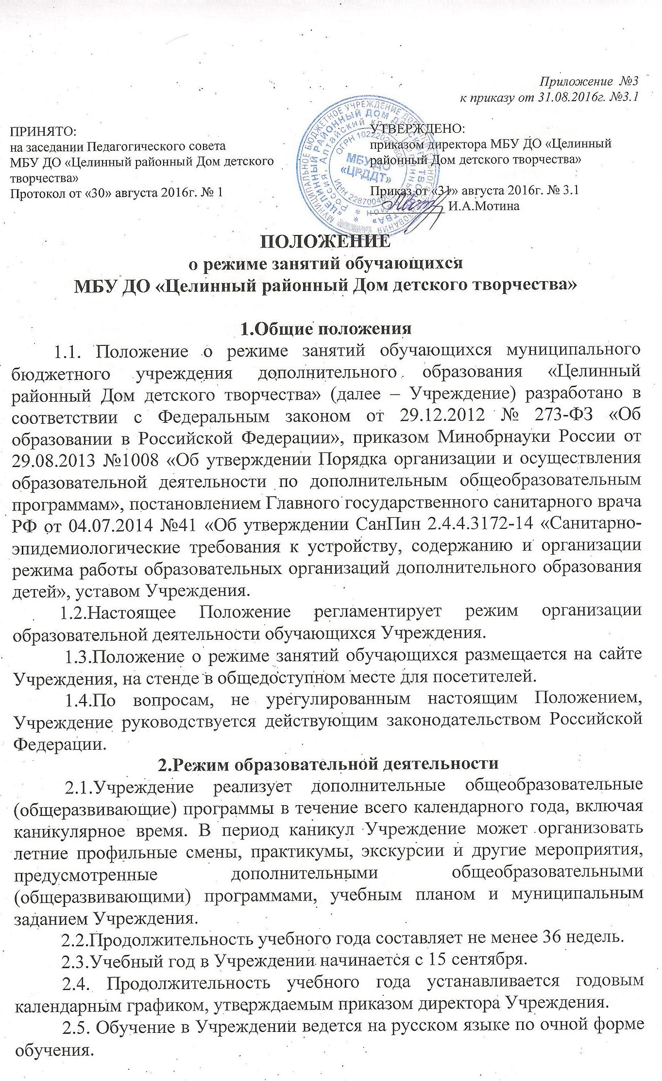
2.6. Для всех видов аудиторных занятий академический час устанавливается продолжительностью 30-45 минут в зависимости от возраста обучающихся и направленности дополнительных общеобразовательных программ.
2.7. Учебная недельная нагрузка распределяется равномерно в течение всей недели, включая выходные и праздничные дни.
2.8. Число и продолжительность учебных занятий, максимальное количество обучающихся в группах определяется СанПин 2.4.4.3172-14 «Санитарно-эпидемиологические требования к устройству, содержанию и организации режима работы образовательных организаций дополнительного образования детей» и настоящим Положением.
2.9. Занятия начинаются не ранее 9.00 часов и заканчиваются не позднее 20.00 часов.
2.10. Продолжительность занятий детей в учебные дни – не более 3-х академических часов в день, в выходные и каникулярные дни – не более 4-х академических часов.
2.11. Занятия с использованием компьютерной техники организуются в соответствии с гигиеническими требованиями к персональным электронно-вычислительным машинам и организации работы.
2.12. После 30-45 минут теоретических занятий проводится перерыв длительностью не менее 10 минут.
2.13. Расписание занятий составляется с учетом пожеланий родителей (законных представителей) несовершеннолетних обучающихся.

3. Режим каникулярного времени
3.1. Продолжительность каникул в течение учебного года составляет не менее 60 календарных дней.
3.2. Продолжительность летних каникул составляет не менее 8 недель.

4. Режим досуговой деятельности
4.1. Режим досуговой деятельности регламентируется расписанием работы творческих объединений.
4.2. Время проведения экскурсий, походов, выходов с обучающимися на различные массовые мероприятия устанавливается в соответствии с рабочей программой творческого объединения.
4.3. Выход за пределы Учреждения разрешается только после издания соответствующего приказа директора Учреждения. Ответственность за жизнь и здоровье обучающихся при проведении подобных мероприятий несет педагогический работник, который назначен приказом директора.

5. Заключительные положения
5.1. Настоящее положение вводится в действие с момента утверждения приказом директора МБУ ДО «Целинный районный Дом детского творчества».
5.2. Срок действия настоящего положения бессрочно.

